Veröffentlichungen

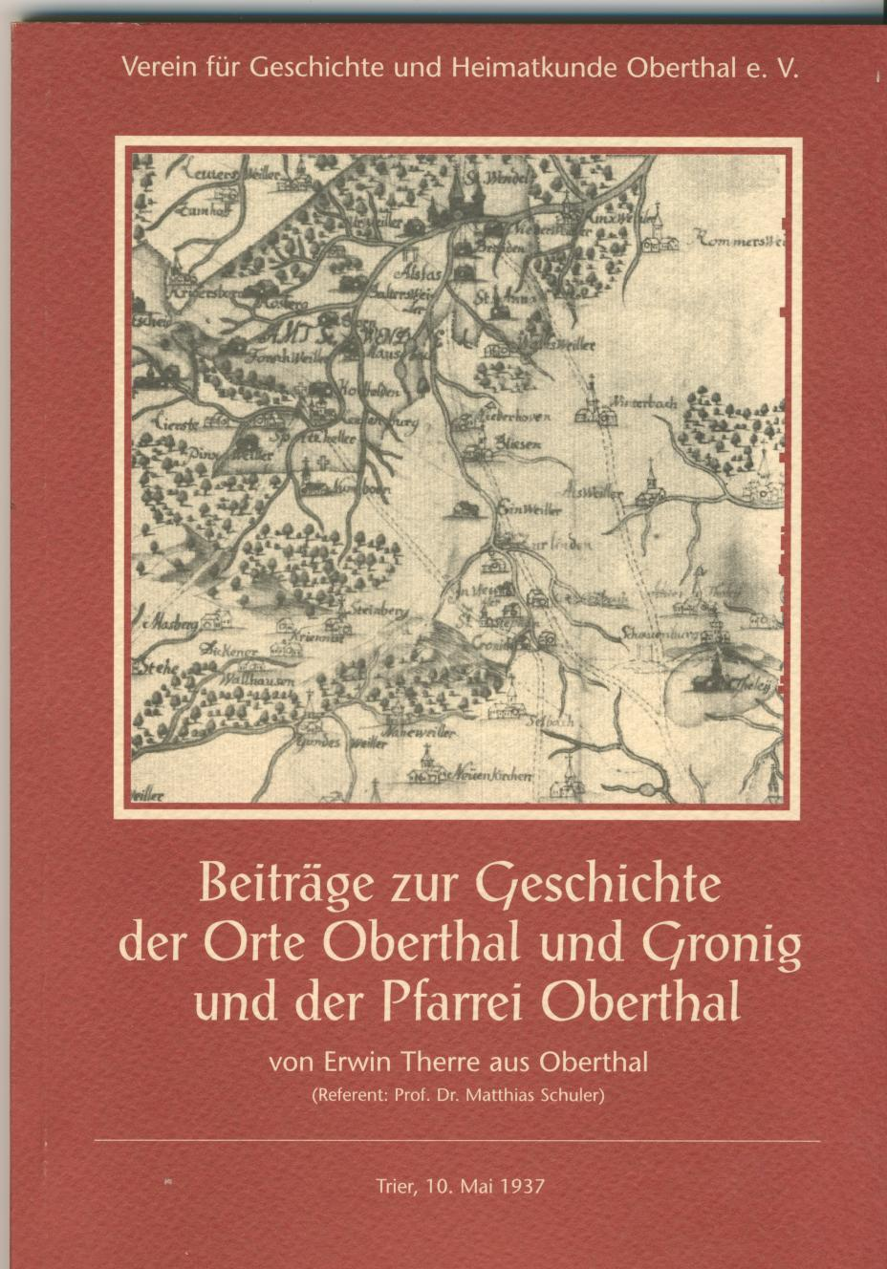
Vorwort des Herausgebers
Im Jahre 1937 verfaßte der Theologiestudent Erwin Therre aus Oberthal eine wissenschaftliche Arbeit zum Thema "Geschichte der Orte Oberthal und Gronig und der Pfarrei Oberthal".
Er widmete sich in seinem Werk neben der weltlichen Geschichte besonders der Kirchengeschichte der beiden Orte. Diese nimmt auch den größeren Raum in seiner Arbeit ein. Sie stellt bis heute den einzigen umfassenden heimatkundlichen Beitrag zur Geschichte Gronigs und Oberthais dar.
Es muß wohl seine große Heimatverbundenheit gewesen sein, die ihm die Kraft und Zuversicht gab, die unter Prof. Dr. Matthias Schuler in Trier begonnene Arbeit trotz aller Mühen glücklich zu beenden.
Wer sich mit der Erforschung und Beschreibung von Geschichte befaßt, kann ermessen, welche besondere Leistung der Autor damals erbringen mußte. Ich möchte hier nur das zeitraubende Quellenstudium in den verschiedenen Archiven nennen. Wieviel Mühe mag es gekostet haben, weil die Verkehrsverbindungen sehr schlecht und moderne Hilfsmittel wie Datenübermittlung und Kopiergeräte noch unbekannt waren?
Sicherlich könnte einiges, was dem damaligen Wissensstand entsprach, heute berichtigt oder überarbeitet werden. Der Herausgeber hat jedoch darauf verzichtet und den Originaltext weitestgehend übernommen.
Vielleicht wäre es eine lohnende Aufgabe, auf der Grundlage von Erwin Therres Arbeit die Heimatgeschichte neu zu erforschen. So lange dies aber nicht geschehen ist, gibt uns seine Arbeit den einzigen umfassenden Einblick in die Vergangenheit unserer beiden Dörfer.
Erwin Therre hat freundlicherweise seine Chronik dem Verein für Geschichte und Heimatkunde e.V. kostenlos zum Nachdrucken überlassen, und wir können sie einem größeren Kreis von heimatkundlich Interessierten zugänglich machen.
Dafür möchten wir uns bei ihm ganz herzlich bedanken.
Karl Heinz Klein

Das Buch ist leider nicht mehr lieferbar.

